اليوم | التاريخ | الموضوع | العلاقة بين الجمع والطرح |  |  | الحصة | 1 | 2 | 3 | 4 | 5 | 6
 |  | الموضوع |  |  |  | الفصل
الهدف |  | طرح الأعداد ضمن العدد (20) باستعمال حقائق الجمع.
المفردات |  | العكس
المواد الوسائل |  | 1) السبورة 2) الأقــلام 3) الكــتاب 4) قطع غد بلونين 5) مكعبات متداخلة
التقديم |  | مسألة اليوم : على الغصن 4 عصافير، ثم جاءت 3 عصافير أخرى، ثم طار عصفوران، كم عصفورا بقي على الغصن؟ 5
التدريس |  | نشاط: أعط كل طالب قطع عد بلونين، ثم اطلب إليهم إبراز 7 قطع صفراء و 3 حمراء. وضح أن الألوان سيكون بينها علاقة (مثل أفراد العائلة). ما عدد القطع في المجموعة؟ 10. ما عدد 7، 3، 10. ثم دعهم يكتبوا جملتي الطرح الناتجة عنها.  التدريس: أعط كل زوج من الطلبة مكعبات متداخلة من لونين، واطلب إليهم صنع مجموعتين، إحداهما مكونة من 6 مكعبات، والأخرى من 4 مكعبات بلون مختلف. ضم المجموعتين معا. ما العبارة العددية التي تصف المجموعة الكلية من المكعبات؟ 6 + 4 = 10. لماذا استعملت الجمع؟ للربط بين الجزأين. أبعد 4 مكعبات من المجموعة الكلية للمكعبات. ما العبارة العددية التي تصف ما فعلت؟ 10 – 4 = 6. لماذا استعملت الطرح؟ بسبب إبعاد بعض المكعبات.  استعد: استعمل الجزء في أعلى الصفحة (62) لتدعيم مفهوم الدرس. تحقق من أن الطلبة يستطيعون معرفة كل الرائق التي يمكن بها استعمال ثلاثة أعداد لإنشاء جمل عددية.  أتأكد: تابع أداء الطلبة في أثناء حل الأسئلة من 1 إلى 4 داخل الفصل.  خطة تدريس بديلة: إذا واجه الطلبة صعوبة في الربط بين عمليتي الجمع والطرح. فاستعمل تكوين نموذج: اطلب إلى الطلبة تمثيل الجمل باستعمال المكعيات المتداخلة.

التدريب
 |  |  |  | 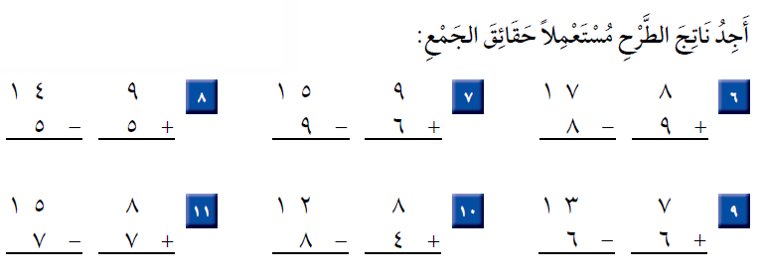
التقويم
الواجب

معلم المادة/ أحمد صالح الديني. مدير المدرسة /

